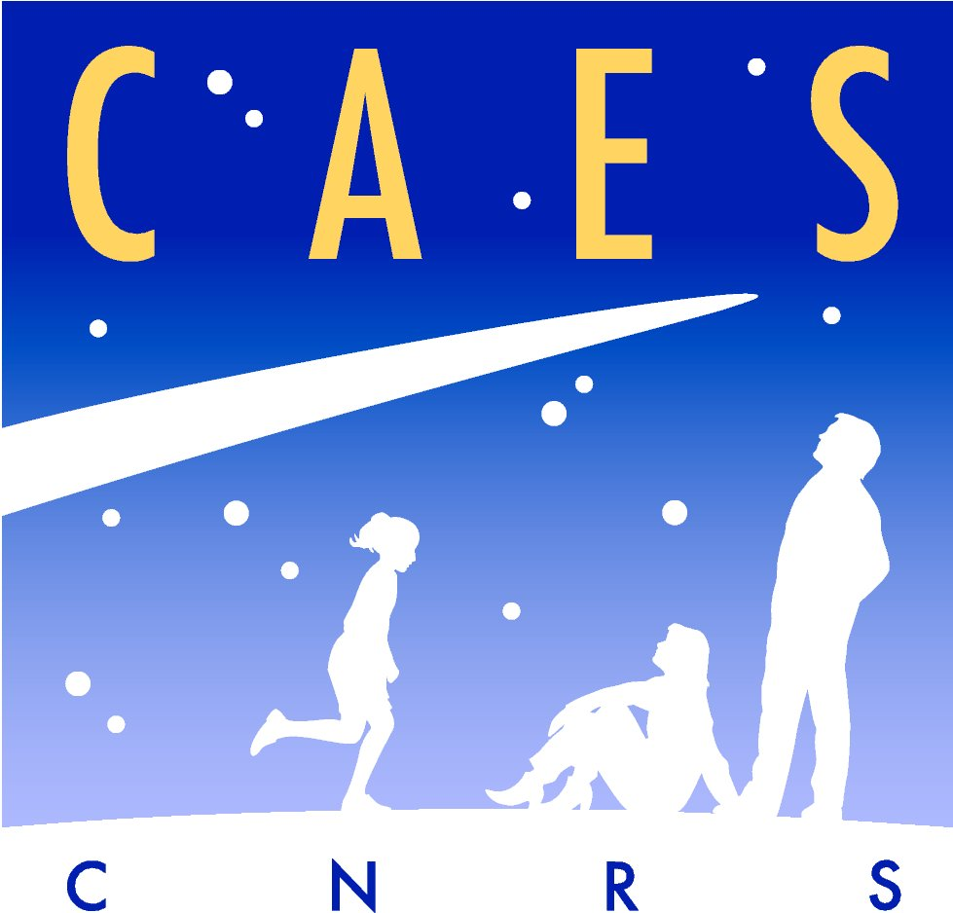
CAES DU CNRS
Campus Azur
250 rue Albert Einstein
06560 VALBONNE

secretariat-cote-azur@caes.cnrs.fr

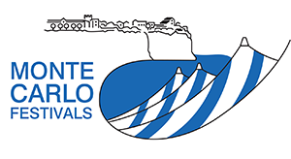

Bonjour à tous,

Comme chaque année, le CAES du CNRS COTE D’AZUR propose, aux petits et aux grands, une sortie en principauté de Monaco pour assister à une représentation du

FESTIVAL INTERNATIONAL DU CIRQUE DE MONTE-CARLO
Nous avons réservé 150 places le

Dimanche 26 janvier 2025 à 14h30
Outre le bénéfice de tarifs préférentiels accordés aux ouvrants droits et aux ayants droits CAES, tous les enfants recevront le traditionnel sachet de friandises.

CONSEILS PRATIQUES

Prévoyez d’arriver au cirque vers 13h30, afin de pouvoir être installés calmement sous le chapiteau avant le début de la représentation.
Le parking sous le stade Louis II, à 5 min du chapiteau, propose un forfait raisonnable pour toute l’après-midi.

Inscrivez-vous en retournant par scan le bulletin d’inscription (à réception je vous enverrai votre facture payable en ligne sur votre compte CAES) ou en renvoyant ledit bulletin par courrier accompagné d’un chèque libellé à l’ordre du CAES du CNRS, avant le 30 septembre 2024.

Votre dossier CAES doit à jour sur notre site, pour vérifier :
https://moncompte.caes.cnrs.fr

